**Проект игры «Киберсеть» (CyberNet)**

**©Сергей Яковлев, 2013**

**1. Легенда**

Игровой персонаж (далее агент, вне зависимости от того играет человек или бот) в начале игры помещается в регион (местность), которому дает сам уникальное название. Требование ко всем названиям является их соответствие действительности. Модератор периодически проверяет соответствие названий и акцептирует их.

Изначально агент имеет 4 характеристики:

1. Энергия – начальное значение 100%
2. Здоровье – начальное значение 100%
3. Физическая сила – начальное значение 0
4. Интеллект – начальное значение 0

Основу игрового процесса составляет совершенствование сложности мира и увеличение характеристик физической силы и интеллекта. А характеристика здоровье не должна стать 0%, что символизирует смерть игрока.

Совершенствование сложности мира означает уточнение и расширение графа онтологий. Начальный его вид может быть следующим:

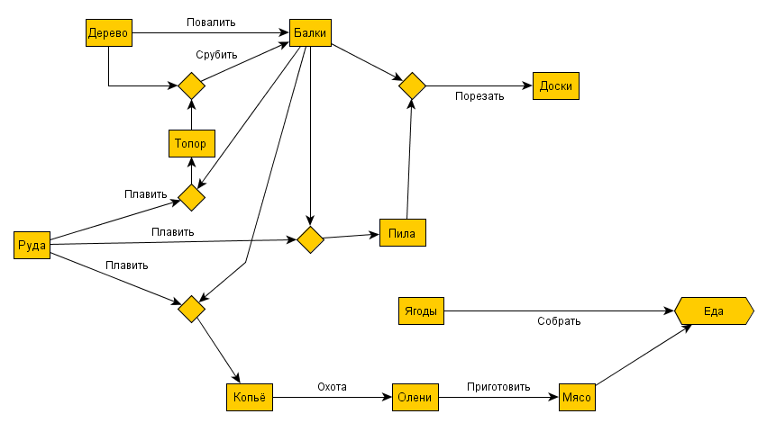

Ребра графа означают действия агента. Вершины графа представляют собой 4 возможных категории: растения, животные, ископаемые, предметы.

Изначально в регионе, куда помещен агент, находится только растения, животные и ископаемые. Их распространённость определяется в момент старта случайным образом. Агент же может осуществлять действия над растениями, животными, ископаемыми и предметами с целью получить другие предметы в соответствии с онтологическим графом.

Предметы могу накапливаться, т.е. они обладают двумя характеристиками качество и количество. Особую группу предметов занимает еда. Еду агент может использовать в пищу, тем самым увеличивая свою энергию. Энергия затрачивается на выполнение всех действий. Кроме энергии опасные действия могут приводить к потери здоровья. Здоровье можно восстанавливать с помощью лечения, затрачивая при этом энергию.

Граф онтологий может уточняться самим игроком, но при введении его в игровой процесс должен быть акцептирован модератором. За правильные и разумные совершенствования модератор начисляет бонусные очки интеллекта агента.

От уровня интеллекта агента зависит то сколько изменений в граф онтологий может вводить игрок. Кроме того, выполнение действий постепенно увеличивает уровни физической силы и интеллекта. После чего осуществление действия выполняются быстрее, получаются более качественные предметы, и также их количество.

Время в игре условно пошаговое. За один реальный час в игре проходят сутки. Игрок имеет планировщик, в котором назначает на сутки план действия агента. Планирование можно осуществить на 50 игровых суток, что соответствует примерно 2 реальным суткам. Действия игрока выполняются в соответствии с этим планом. Время дискретно и минимальное время в плане - 1 игровой час.

В игре есть бартерный рынок, на котором игроки могут заключать сделки по обмену одних предметов на другие.

**2. Математика игры**

Игроку виды только характеристики уже полученного предмета после осуществления действия – это количество и качество, а также вместе с этим происходит изменение характеристик агента.

В бизнес-логике игры, которая находится в архитектурном ядре и отделена от визуализации, расчеты происходят по определенной схеме. Расчеты зависят от набора индексов, которые привязаны к элементам онтологического графа. Эти индексы могут формироваться случайным образом или специальным образом подправлены разработчиками для увеличения реальности симуляции. Значения этих индексов для игрока не известны.

Каждое действие характеризуется энергозатратностью (связь с затратой энергии), опасностью (связь с потерей здоровья), эффективностью (связь с получаемым качеством предмета), долговременностью (связь с количеством получаемого продукта на 1 час игрового времени выполнения действия). При этом энергозатратность, опасность, эффективность и долговременность в свою очередь зависят от уровня физической силы и интеллекта агента.

Кроме того, качество получаемого продукта зависит от качества сырья/предметов необходимых для получения предмета. Процентное соотношение зависимости качества продукта от качеств того или иного сырья устанавливается случайным образом в момент формирования узла в графе. Так, например, качество досок может на 70% зависеть от качества балок, и на 30% от качества пилы.